Беседа для детей старшего возраста «Все о празднике Новый год!»
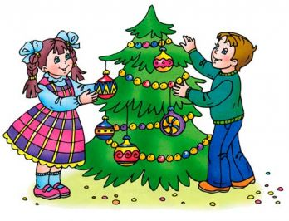
Наступает Новый год
В гости к нам январь идёт.
Огоньки на ёлке ярки,
А под ёлкою — подарки!
Автор: Ю. В. Каспарова

Новогодние путешествия
Получив подарки от святого Николая, Саша с Алёнкой начали ждать подарки от Деда Мороза. Ведь скоро Новый год!
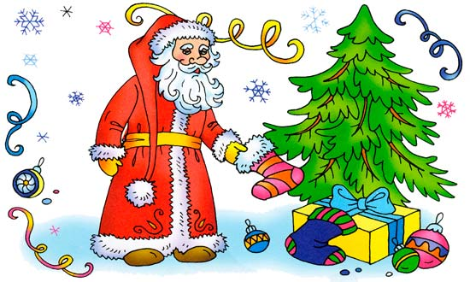
Кто же первый придумал праздновать Новый год? Никто не знает точно! Ведь этот день празднуют все народы с древних времён. Правда, к каждому народу Новый год приходит в своё время. Кроме того, существует множество разных традиций и обычаев.
Долгое время древние славяне праздновали Новый год 1 марта. Они подарили нам традицию зажигать огоньки на новогодних ёлках. Зажигание огня обещало хороший урожай. С принятием христианства Новый год стали отмечать 1 сентября.
Более 300 лет тому назад, в 1700 году, царь Пётр I приказал праздновать Новый год 1 января. Тогда же появилась традиция украшать ёлки, устраивать фейерверки и новогодние костюмированные карнавалы.
Хочешь больше узнать о том, как празднуют Новый год в других странах? Когда часы начинают бить полночь, англичане открывают задние двери дома. Из них тихонько выходит старый год. С последним ударом открывают парадные двери и встречают Новый год.
В Венгрии в первую секунду нового года начинают свистеть в детские дудочки, рожки и свистульки. Таким образом отгоняют от дома злых духов и призывают радость.
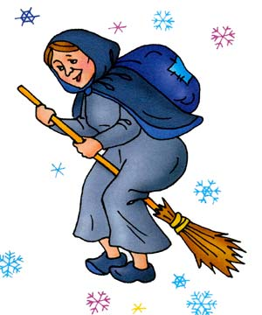
В Германии, как только часы начинают бить полночь, люди разного возраста залазят на стулья, столы и кресла. А с последним ударом дружно с радостными приветствиями «впрыгивают» в Новый год. Только представь, какой шумный у них праздник!
В Италии принято из квартир в последнюю минуту старого года выбрасывать разбитую посуду, старую одежду и даже мебель. За ними летят хлопушки, конфетти, бенгальские огни. Говорят: если выбросишь старое — купишь новое, ещё лучшее. А все дети ожидают волшебницу Бефану, которая прилетает ночью на метле и через каминную трубу попадает в дом. Фея наполняет подарками детские ботинки, специально подвешенные к камину.
Испанцы в новогоднюю ночь едят виноград. Но не просто едят, а ещё и считают. Ягод должно быть ровно 12 — по одной за каждый из двенадцати грядущих месяцев.
В Скандинавии в первые секунды нового года принято хрюкать под столом, чтобы отогнать от семьи болезни и неудачи.
В современном Китае Новый год — это праздник фонарей. Только празднуют его не 1 января, а каждый раз меняют дату. В новогоднюю ночь на улицах и площадях зажигают множество маленьких фонариков. Китайцы верят, что искры от них прогоняют злых духов.
Японские дети встречают Новый год в новой одежде. Считают, что это принесёт удачу и здоровье. В новогоднюю ночь дети кладут под подушку рисунок с изображением своей мечты. Желание должно осуществиться.
Новый год в Индии можно отпраздновать восемь раз! В один из таких дней — Гуди Падва — необходимо съесть листву дерева ним-ним. Оно очень горькое и неприятное на вкус. Но индийцы верят, что эта листва оберегает человека от болезней и бед.
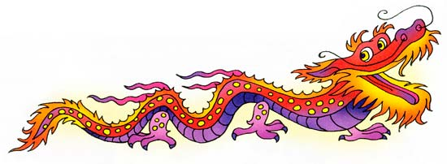
В Болгарии традиционно встречают Новый год дома. Перед началом праздника самый младший член семьи стоит возле ёлки и поёт гостям колядки. Благодарные родственники дарят ему подарки.
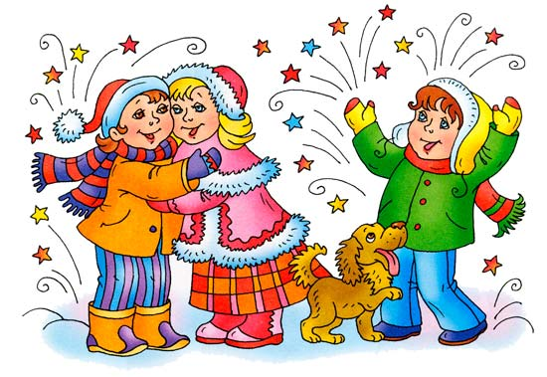

Как зовут Деда Мороза?
В нашей стране знаменитый дедушка — Дед Мороз. Он одет в длинную красную шубу с белым мехом. У Деда Мороза длинная белая борода, а в руках — посох. Приходит он в гости не только с подарками, а и со своей помощницей — внучкой Снегурочкой.
В США, Канаде, Великобритании и странах Западной Европы Деда Мороза зовут Санта Клаус. Он одет в красную курточку, украшенную белым мехом, и в красные шаровары. На голове — красный колпак.
В Швеции два Деда Мороза: дедушка с крючковатым носом Юлтомтен и карлик Юлниссаар. Оба под Новый год оставляют подарки на подоконниках.
В Финляндии новогоднего деда зовут Йоулупукки. У него высокая конусообразная шапка и красный наряд. Окружают его гномы в остроконечных шапочках и накидках с белым мехом.
А эстонского Деда Мороза называют Йиулувана. Он похож на своего друга Йоулупукки.
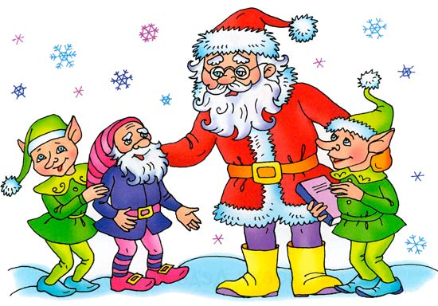
Во Франции тоже два Деда Мороза. Одного зовут Пэр-Ноэль, что означает «Отец Рождество». Он добрый и приносит детям подарки в корзине. Второго зовут Шаланд. Этот бородач носит меховую шапку и тёплый дорожный плащ. В его корзине спрятаны розги для непослушных и ленивых детей.
В Италии к детям приходит старенькая фея Бефана. Она залетает в дом через дымовую трубу. Хорошим детям фея приносит подарки, а непослушным достаётся только пепел.
В Румынии «снежного дедушку» зовут Мош Кречун. Он очень похож на нашего Деда Мороза. В Узбекистане его зовут Корбобо. Он одет в полосатый халат и красную тюбетейку. Корбобо ездит на ослике, навьюченном мешками с новогодними подарками.

